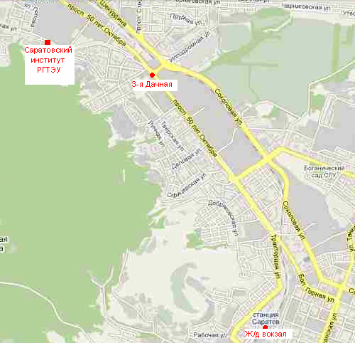

Схема проезда от Ж/д вокзала до Саратовского института РГТЭУ

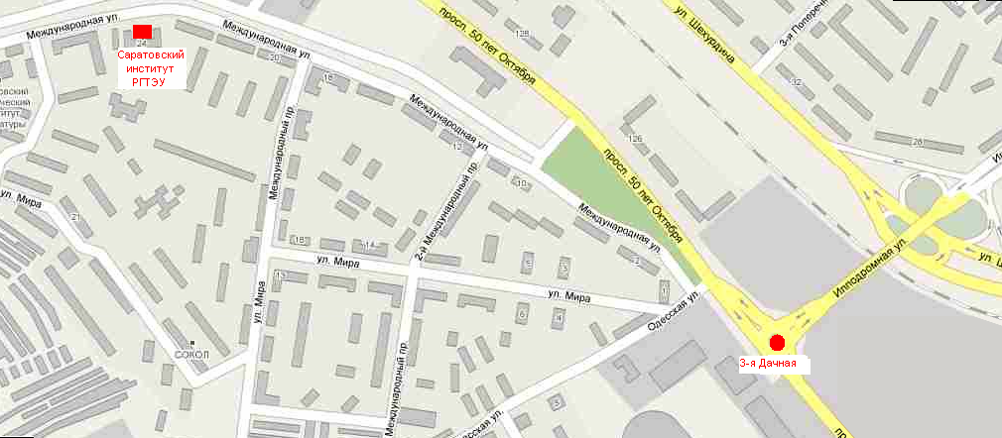

Схема проезда от 3-й Дачной до Саратовского института РГТЭУ

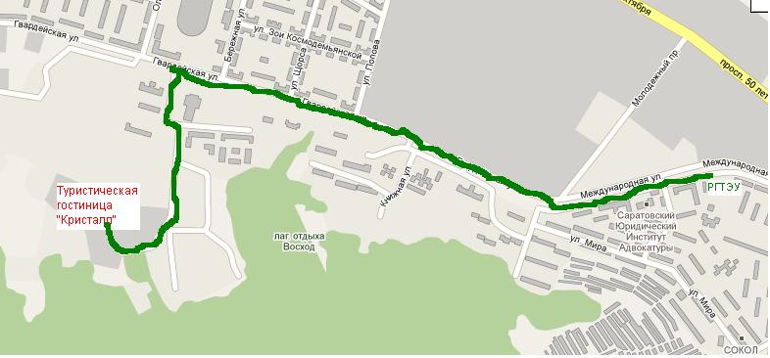

Схема проезда от 3-й Дачной до Туристической гостиницы «Кристалл»

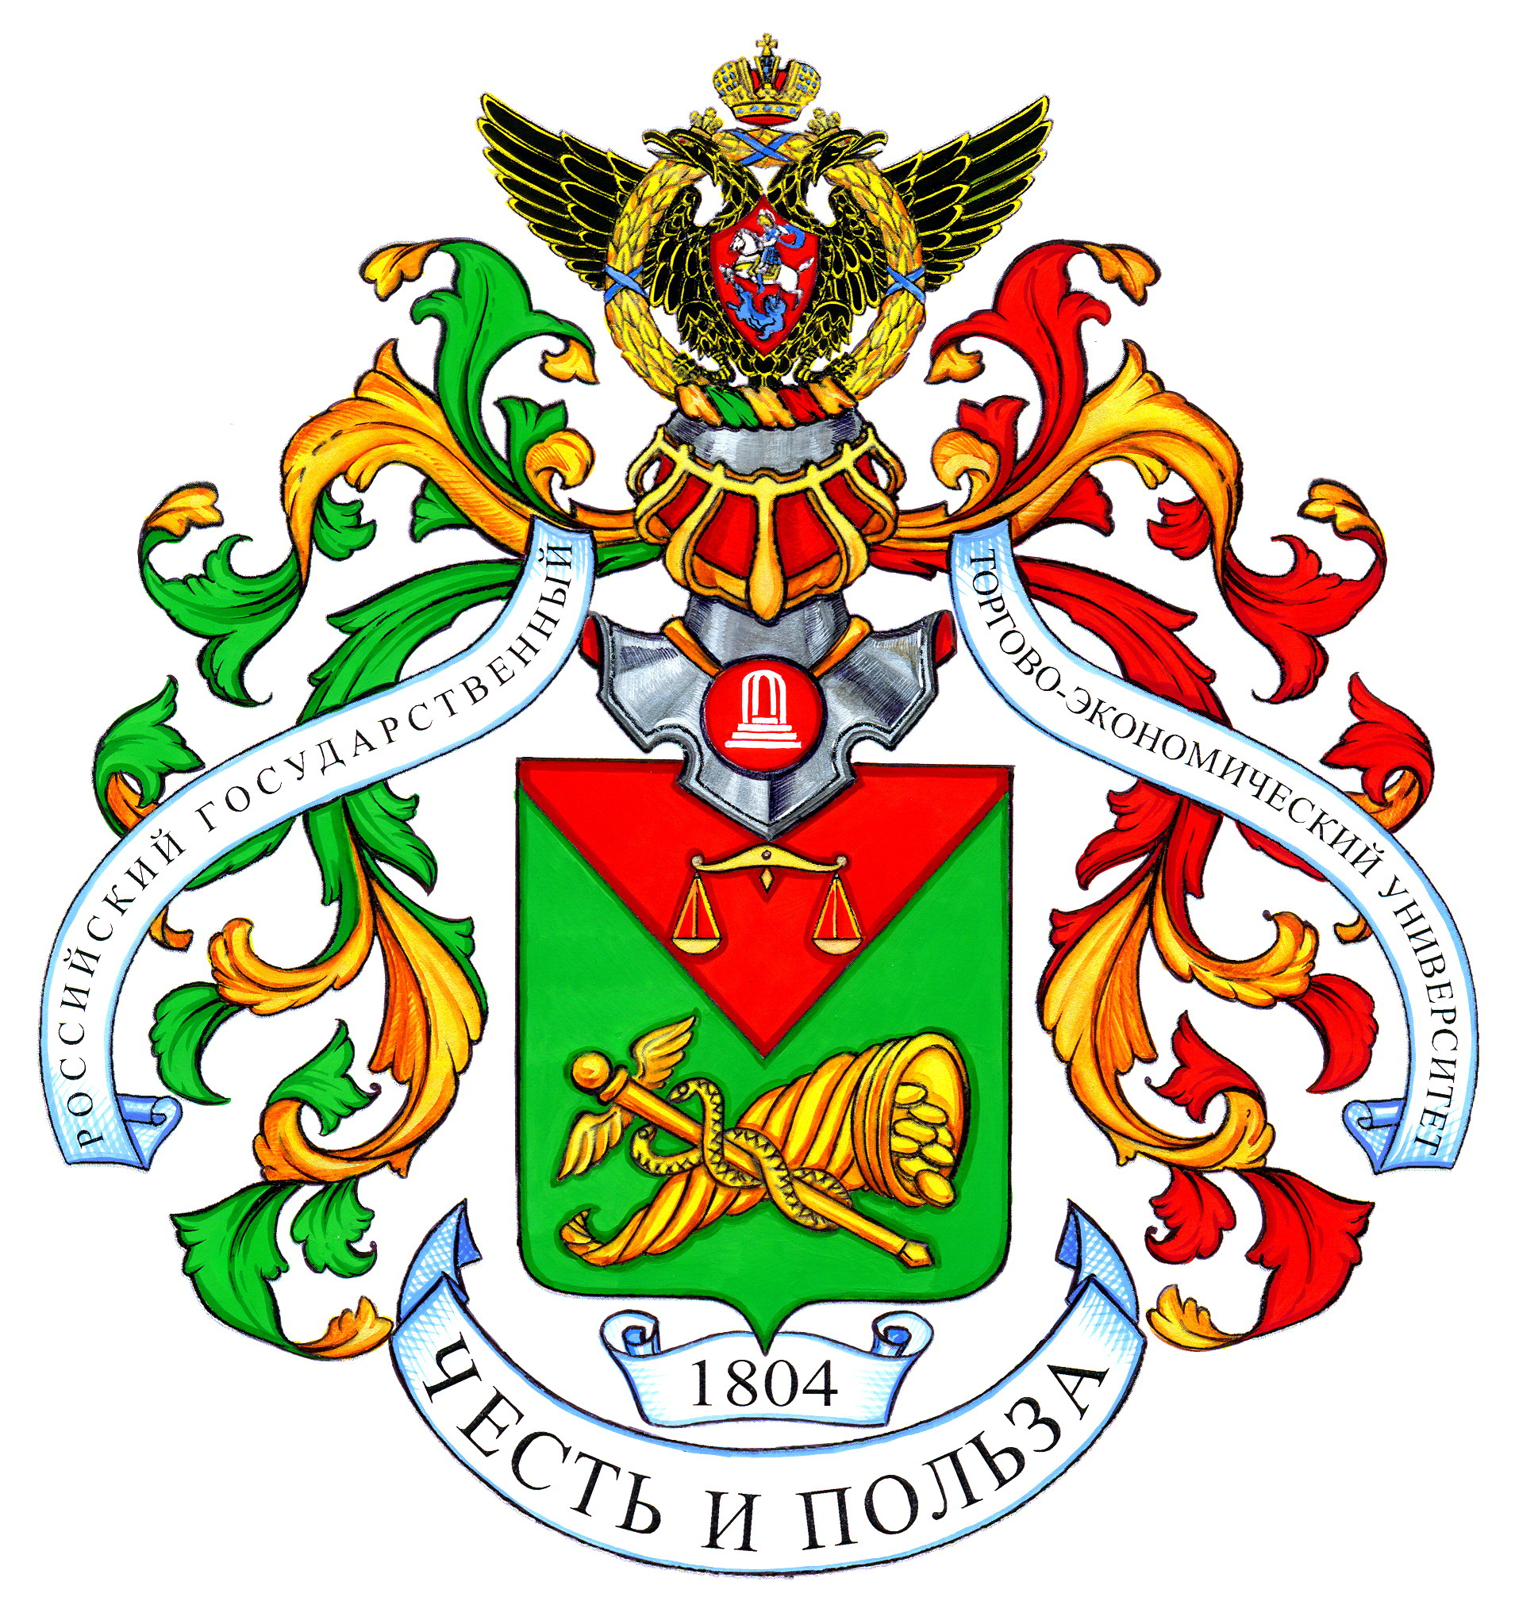

МИНИСТЕРСТВО ОБРАЗОВАНИЯ И НАУКИ РОССИЙСКОЙ ФЕДЕРАЦИИ
ФЕДЕРАЛЬНОЕ АГЕНТСТВО ПО ОБРАЗОВАНИЮ
Государственное образовательное учреждение высшего профессионального образования

РОССИЙСКИЙ ГОСУДАРСТВЕННЫЙ ТОРГОВО-ЭКОНОМИЧЕСКИЙ УНИВЕРСИТЕТ
САРАТОВСКИЙ ИНСТИТУТ

Программа работы
Всероссийского чемпионата по коммерции
«Современный купец»

22-25 марта 2010 года

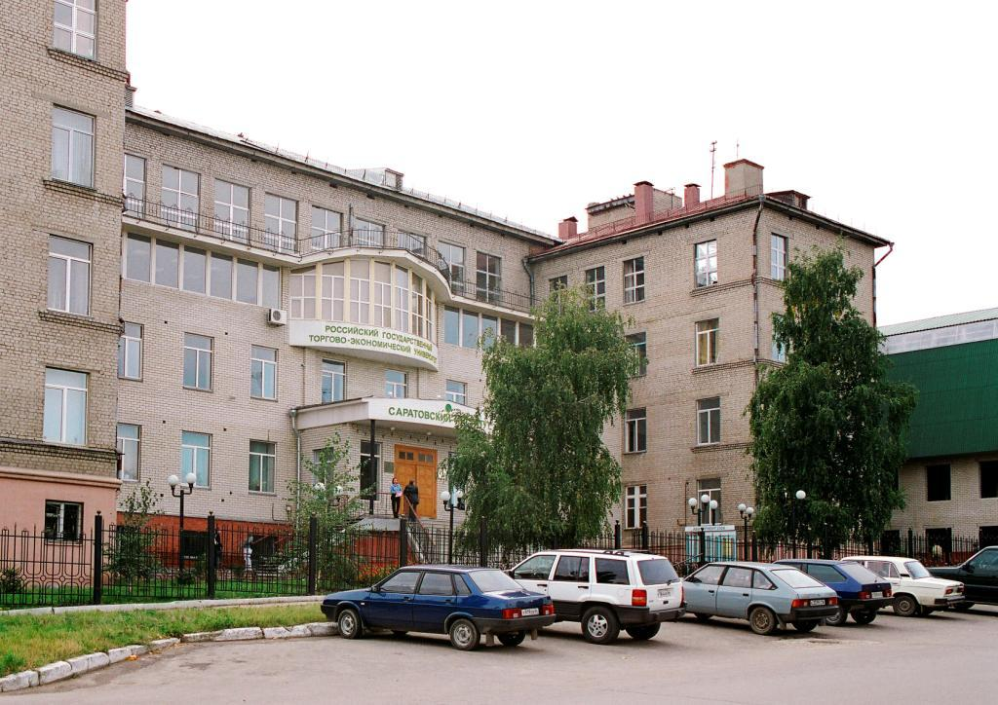

г. Саратов
Заезд, понедельник - 22 марта 2010 года
Проживание – туристическая гостиница «Кристалл». г. Саратов,
ул. 5-я Дачная, тел. +7 (8452) 33-10-08, 47-94-01, факс 44-47-60
Проезд от Железнодорожного вокзала: троллейбусом № 10, автобусом № 75 до ост. «3-я Дачная», далее трамваем 3 до остановки «5-я Дачная»

День первый 22 марта 2010г.
Время  9.00-9.40 | Участники  Руководители  Торжественное открытие
10.00 | ДКИ «БИЗНЕС – КУРС: Максимум 1.3»  (ауд. 407, 406) | Круглый стол по вопросам реализации нового закона о торговле (312)
12.00-12.15 | Кофе – брейк (ауд. 311)
12.20-13.50 | ДКИ «БИЗНЕС – КУРС: Максимум 1.3»  (ауд. 407, 406) | Мастер – класс (ауд. 312) (проводит представитель УМО по образованию в области коммерции)
14.00-14.40 | Обед
15.00 | ДКИ «БИЗНЕС – КУРС: Максимум 1.3»  (ауд. 407, 406) | Тренинг преподавателей по ДКИ «БИЗНЕС – КУРС: Максимум 1.3» (ауд. 309)
18.00 – 20.30 | Презентация команд, концерт, дискотека, ужин (Актовый зал ауд.8)
 | Трансфер в «Кристалл»
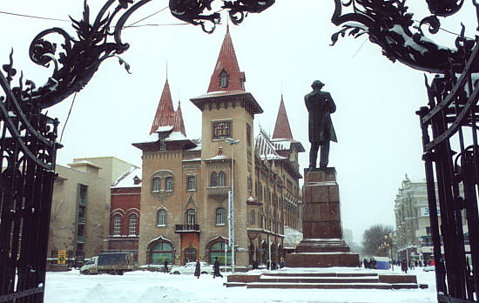
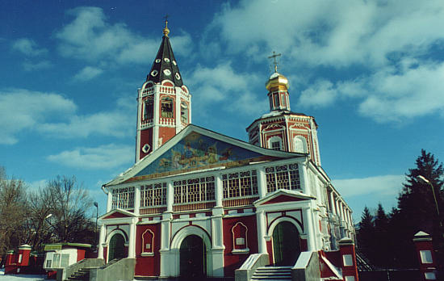
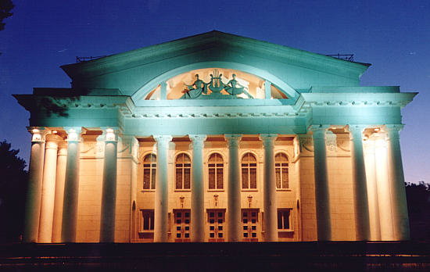
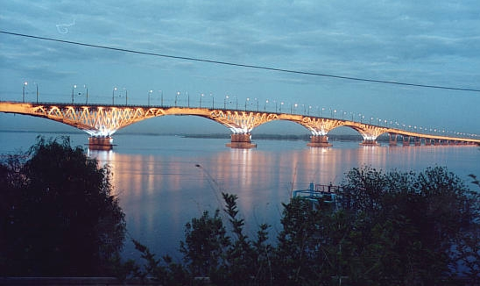
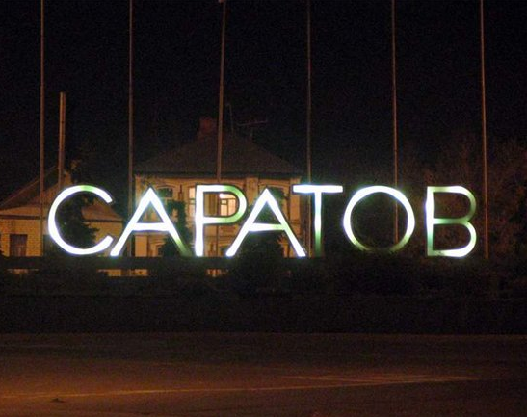
День второй 23 марта 2010г.
Время | Участники | Руководители
7.00-8.00 | Завтрак («Кристалл»)
8.20 | Трансфер из «Кристалла»
9.00 | Общий сбор в актовом зале Саратовского института РГТЭУ (Распределение команд по аудиториям)
9.20 | 1 группа: Тестирование  (ауд.406, 407) | 1 группа: Круглый стол по вопросам формирования общекультурных компетенций студентов (ауд. 312)
9.20 | 2 группа: Музей, кофе-брейк (ауд. 311)
10.30 | 1 группа: Музей, кофе-брейк (ауд. 311)
10.30 | 2 группа: Тестирование  (ауд.406, 407) | 2 группа: Круглый стол по вопросам формирования общекультурных компетенций студентов (ауд. 312)
11.30-14.30 | Презентация бизнес – проектов (ауд. 205, 206, 210, 213, 214) | Подведение итогов конкурса «Презентация бизнес – проектов» (ауд. 205, 206, 210, 213, 214)
15.00 | Обед
16.00-18.00 | Экскурсия по парку Победы (Соколовая гора)
18.10 | Сбор у автобусов, трансфер в «Кристалл»
19.30 | Ужин в пансионате
День третий 24 марта 2010
Время | Участники | Руководители
7.00-8.00 | Завтрак («Кристалл»)
9.00 | Размещение и презентация стендов команд – участниц («Кристалл»)
10.30-14.00 | Конкурс «Мастер продаж» («Кристалл») | Подведение итогов конкурса «Мастер продаж»
15.00 | Торжественное закрытие Чемпионата, награждение победителей («Кристалл»)
День четвёртый 25 марта 2010
Время | Участники | Руководители
8.00 | Завтрак и отъезд

